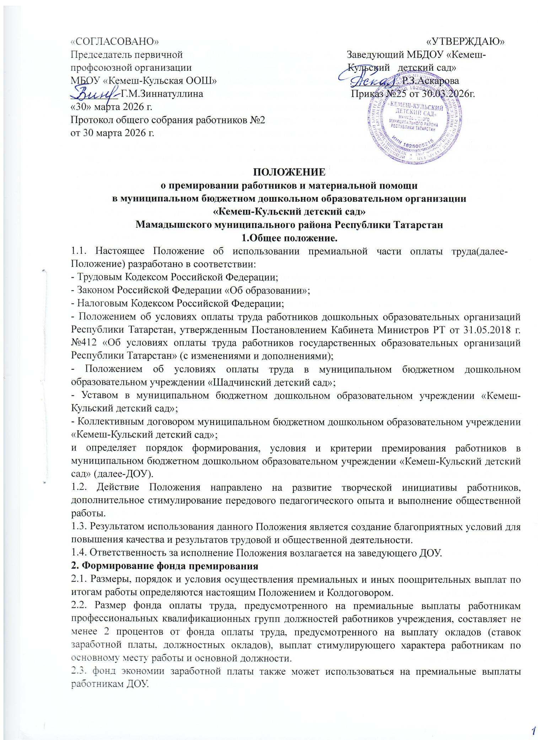
3. Порядок установления премий.
3.1. Премии работникам ДОУ устанавливаются на основании приказа заведующего дошкольным образовательным учреждением по согласованию с Профсоюзной организацией учреждения по распределению стимулирующих выплат, надбавок, премий и материальной помощи и учитываются для расчета среднего заработка для оплаты отпусков, выплат компенсации за неиспользованные отпуска и оплаты больничных листов.
3.2. Премии по итогам работы (за месяц, квартал, полугодие или год) могут выплачиваться за месяц, квартал, полугодие или год и производятся в пределах фонда оплаты труда.
3.3. Выплата премии по итогам работы (за месяц, квартал, полугодие или год) осуществляется в пределах фонда оплаты труда на основании приказа заведующего по результатам оценки качества и результативности работы работников на основании показателей премирования работников своевременное, добросовестное выполнение обязанностей, предусмотренных трудовым договором, должностной инструкцией. Условиями премирования являются: обеспечение высокого уровня исполнительной дисциплины работников ДОУ;
четкое, своевременное выполнение приказов, распоряжений и указаний вышестоящих руководителей.
3.4. Премирование заведующего дошкольным образовательным учреждением из бюджетных средств осуществляется учредителем.
3.5. Премирование заведующего ДОУ производится по результатам оценки итогов работы учреждения за соответствующий отчетный период с учетом выполнения целевых показателей деятельности учреждения, личного вклада заведующего в осуществление основных задач и функций, определенных Уставом дошкольного образовательного учреждения, а также выполнения обязанностей, предусмотренных трудовым договором.
3.6. Текущие (ежемесячные) премии начисляются работникам по результатам работы в соответствии с личным вкладом каждого работника.
3.7. Работникам, проработавшим неполное количество рабочих дней в месяце, текущие премии выплачиваются пропорционально отработанному времени.
3.8. Единовременное (разовое) премирование осуществляется по факту выполнения работы, поручения, проекта в целом или его этапа.
3.9. Основанием издания приказа о единовременном премировании работников в случаях, предусмотренных пунктом 4.2 настоящего Положения.
3.10. Премии к юбилеям работника, в связи с уходом на пенсию выплачиваются работникам в зависимости от их трудового вклада.
3.11. Работникам, отработавшим в ДОУ неполный календарный год, премия по итогам работы за год может быть выплачена по усмотрению заведующего дошкольным учреждением.
3.12. Выплата премии осуществляется в день выдачи заработной платы за истекший месяц.
3.13. Выплата материальных поощрений производится с учетом всех налоговых и иных удержаний.
3.14. Администрация ДОУ и Профсоюзная организация обеспечивают гласность в вопросах премирования, установления доплат и надбавок всем работникам дошкольного образовательного учреждения.
3.15. Размеры всех материальных выплат могут определяться в процентном отношении к ежемесячной заработной плате или должностному окладу, а также в конкретной денежной сумме.
3.16. Совокупный размер материального поощрения работников максимальными размерами не ограничивается.
3.17. Выплата одного вида материального поощрения (премия, надбавка, единовременная выплата, доплата, материальная помощь) не может быть основанием для отмены или невыплаты поощрения другого вида.
4. Показатели и виды премирования
4.1. При премировании по итогам работы (за месяц, квартал, полугодие или год) учитываются: •инициатива, творчество и применение в работе современных форм и методов организации труда;
• выполнение порученной работы, связанной с обеспечением рабочего процесса или уставной деятельности учреждения;
• достижение высоких результатов в работе в соответствующий период;
• качественная подготовка и своевременная сдача отчетности;
• участие в инновационной деятельности;
• активное участие в профессиональных, детских праздниках и др. массовых мероприятиях, субботниках;
• участие в соответствующем периоде в выполнении важных работ, мероприятий;
• по итогам конкурсов, выставок: на базе ДОУ, районных, окружных, городских и всероссийских;
• за интенсивность и качество образовательной деятельности;
• обучение, наставничество, оказание помощи в работе вновь принятым на работу сотрудникам; • выполнение работ особой важности, не предусмотренных должностной инструкцией и прочих специальных типов работ;
• высокий уровень организации работы по соблюдению требований внутриобъектного режима, правил внутреннего распорядка;
• увеличение объема работы по основной должности или за дополнительный объем работы, не связанный с основными обязанностями сотрудника;
• другие виды выполняемых работ, носящих разовый характер и не предусмотренных должностными обязанностями работника;
• качественная подготовка и своевременная сдача отчетности;
• участие в инновационной деятельности;
• активное участие в профессиональных, детских праздниках и др. массовых мероприятиях, субботниках;
• участие в соответствующем периоде в выполнении важных работ, мероприятий,
• по итогам конкурсов, выставок: на базе ДОУ, районных, окружных, городских и всероссийских;
• за интенсивность и качество образовательной деятельности;
• обучение, наставничество, оказание помощи в работе вновь принятым на работу сотрудникам; • выполнение работ особой важности, не предусмотренных должностной инструкцией и прочих специальных типов работ;
• высокий уровень организации работы по соблюдению требований внутриобъектного режима, правил внутреннего распорядка;
• увеличение объема работы по основной должности или за дополнительный объем работы, не связанный с основными обязанностями сотрудника;
• другие виды выполняемых работ, носящих разовый характер и не предусмотренных должностными обязанностями работника.
4.2. Премии могут выплачиваться:
4.2.1. Работникам административных и хозяйственных служб – за высокие достижения в труде, выполнение дополнительных работ, активное участие и большой вклад в реализацию проектов ДОУ, участие в подготовке и проведении конференций, выставок, семинаров и прочих мероприятий, связанных с реализацией уставной деятельности дошкольного образовательного учреждения, качественное и оперативное выполнение других особо важных заданий и особо срочных работ, разовых поручений руководства, разработку и внедрение мероприятий, направленных на экономию материалов, а также улучшение условий труда, техники безопасности и пожарной безопасности, по результатам проведенных государственными органами проверок.
4.2.2. Педагогическим работникам – за большой объем выполненных научно-исследовательских работ, активное участие и большой личный вклад в реализацию проектов, подготовку трудов и иных печатных работ ДОУ, подготовку, участие и проведение конференций, выставок, семинаров и прочих мероприятий, связанных с реализацией уставной деятельности дошкольного учреждения, качественное и оперативное выполнение других особо важных заданий и особо срочных работ, разовых поручений руководства.
4.3. Премии могут выплачиваться к праздничным датам:
• Дню защитника отечества,
• Международному женскому дню,
• Дню знаний,
• Дню воспитателя и всех дошкольных работников,
• Новому году,
• в связи с юбилеями работников (50, 55, 60-летиями) или учреждения,
• в связи с уходом на пенсию,
• бракосочетанием (работника, его детей),
• рождением ребенка в пределах фонда оплаты труда. Максимальным размером премии не ограничены.
5. Основные показатели деятельности при назначении премий
5.1. Основными показателями деятельности, учитывающимися Комиссией при текущем премировании являются:
5.1.1. Для педагогических работников:
5.1.1.1. добросовестное выполнение инструкций по охране жизни и здоровья детей, технике безопасности, правил внутреннего трудового распорядка, трудовых обязанностей;
5.1.1.2. достижение воспитанниками более высоких показателей развития в сравнении с предыдущим периодом;
5.1.1.3. организация предметно-пространственной развивающей среды в кабинетах специалистов, музыкальном и спортивном залах;
5.1.1.4. взаимодействие с семьями воспитанников, отсутствие конфликтных ситуаций;
5.1.1.5. своевременное и качественное оформление документации;
5.1.1.6. использование в работе новых, передовых образовательных технологий;
5.1.1.7. участие в методической работе и общественной деятельности ДОУ, района, города;
5.1.1.8. участие и победы в районных и городских конкурсах;
5.1.1.9. отсутствие жалоб со стороны родителей;
5.1.1.10. отсутствие замечаний со стороны контролирующих органов
5.1.2. Для воспитателей:
5.1.2.1. добросовестное выполнение инструкций по охране жизни и здоровья детей, технике безопасности, правил внутреннего трудового распорядка, трудовых обязанностей;
5.1.2.2. достижение воспитанниками более высоких показателей развития в сравнении с предыдущим периодом;
5.1.2.3. организация предметно-пространственной развивающей среды в групповых помещениях, кабинетах специалистов, музыкальном и спортивном залах, игротеках;
5.1.2.4. взаимодействие с семьями воспитанников, отсутствие конфликтных ситуаций;
5.1.2.5. своевременное и качественное оформление документации (план учебной деятельности, табель посещаемости воспитанников) другие отчетные документы; отсутствие задолженности по родительской оплате;
5.1.2.6. использование в работе новых, передовых образовательных технологий;
5.1.2.7. участие в методической работе и общественной деятельности ДОУ, района, города; 5.1.2.8. участие и победы в районных и краевых конкурсах;
5.1.2.9. отсутствие случаев травматизма воспитанников, выполнение плана по детодням и низкий процент заболеваемости;
5.1.2.10. отсутствие жалоб со стороны родителей;
5.1.2.11. отсутствие замечаний со стороны контролирующих органов.
5.1.3. Для младших (помощников) воспитателей:
5.1.3.1. добросовестное выполнение инструкций по охране жизни и здоровья детей, технике безопасности, правил внутреннего трудового распорядка;
5.1.3.2. качественное выполнение санитарно-гигиенических правил, сохранение имущества и инвентаря;
5.1.3.3. активное участие в учебной и общественной деятельности ДОУ;
5.1.3.4. отсутствие случаев травматизма воспитанников, выполнение плана по дето дням и низкий процент заболеваемости в группе;
5.1.3.5. участие в ремонте, подготовке ДОУ к зимнему периоду и т.д.;
5.1.3.6. качественное выполнение своих трудовых обязанностей;
5.1.3.7. участие в общих мероприятиях дошкольного образовательного учреждения (подготовка и проведение праздников, конкурсов и т.д.).
5.1.4. Для обслуживающего и технического персонала:
5.1.4.1. добросовестное выполнение инструкций по охране жизни и здоровья детей, технике безопасности, правил внутреннего трудового распорядка;
5.1.4.2. качественное выполнение санитарно-гигиенических правил, сохранение имущества и инвентаря;
5.1.4.3. участие в ремонте, подготовке ДОУ к зимнему периоду и т.д.;
5.1.4.4. качественное исполнение своих трудовых обязанностей;
5.1.4.5. содержание помещений и территории ДОУ, инвентаря в соответствии с требованиями СанПиН, качественная уборка помещений;
5.1.4.6. оперативность выполнения заявок;
5.1.4.7. помощь в организации учебно-воспитательной деятельности;
5.1.4.8. участие в общих мероприятиях дошкольного образовательного учреждения (подготовка и проведение праздников, конкурсов и т.д.).
6. Показатели, влияющие на уменьшение размера премии
6.1. В случае неудовлетворительной работы отдельных работников, невыполнения ими должностных обязанностей, совершения нарушений, перечисленных настоящем Положении, в трудовом договоре (эффективном контракте), иных локальных нормативных актах, а также законодательства РФ, административно-управленческий персонал представляет руководителю ДОУ служебную записку о допущенном нарушении с предложениями о частичном или полном лишении работника премии.
6.2. Лишение работника премии полностью или частично производится на основании приказа заведующего ДОУ с обязательным указанием причин лишения или уменьшения размера премии.
6.3. Выплата (ежемесячных) премий уменьшается (не более 20%) в случаях:
• невыполнение или ненадлежащее выполнение должностных обязанностей, предусмотренных трудовым договором или должностными инструкциями;
• невыполнение производственных и технологических инструкций, Положений, регламентов, требований по охране труда и техники безопасности;
• нарушение установленных администрацией требований оформления документации и результатов работ;
• нарушение сроков выполнения или сдачи работ, установленных приказами и распоряжениями администрации или договорными обязательствами ДОУ, нарушение трудовой и производственной дисциплины, Правил внутреннего трудового распорядка, иных локальных нормативных актов;
• невыполнение приказов, указаний и поручений непосредственного руководства либо администрации;
• наличие претензий, рекламаций, жалоб родителей детей;
• необеспечение сохранности имущества и товарно-материальных ценностей, упущения и искажения отчетности;
• совершения иных нарушений, установленных трудовым законодательством, в качестве основания для наложения дисциплинарного взыскания и увольнения.
6.4. Все случаи уменьшения премирования рассматриваются заведующим дошкольным образовательным учреждением и Профсоюзной организацией в индивидуальном порядке.
6.5. Заведующий с учетом мнения выборного органа первичной профсоюзной организации в порядке, установленном ст. 372 ТК РФ для принятия локальных нормативных актов, вправе предусмотреть условие о том, что снижение размера премии работнику в связи с применением к нему дисциплинарного взыскания за совершение дисциплинарного проступка осуществляется в отношении только тех входящих в состав заработной платы работника премий, которые начисляются за период, в котором к работнику было применено соответствующее дисциплинарное взыскание, а размер такого снижения премии не может приводить к уменьшению размера месячной заработной платы работника более чем на 20 процентов [ч. 3 ст. 135 ТК РФ].
7. Материальная помощь
7.1. Материальная помощь выплачивается работникам ДОУ из общего фонда оплаты труда (при наличии фонда экономии заработной платы) с целью материальной поддержки и социальной защищенности в следующих случаях:
• длительная болезнь сотрудника;
• уход в очередной отпуск;
7.2. Материальная помощь оказывается на основании заявления работника, написанного на имя заведующего ДОУ. Заявление рассматривается Профсоюзной организацией. Материальная помощь выплачивается, как в размере оклада, так и в виде фиксированной суммы по приказу заведующего ДОУ.
7.3. Материальная помощь заведующему дошкольным образовательным учреждением выплачивается Учредителем, на основании письменного заявления заведующего ДОУ, ходатайства профсоюзного комитета. Заведующему дошкольным образовательным учреждением материальная помощь может быть оказана:
• при предоставлении ежегодного оплачиваемого отпуска в размере установленным Учредителем;
• в случае рождения ребенка, смерти родителей, детей, супругов в размере 10 тыс. руб.;
• в связи с юбилеем 50, 55, 60 лет в размере до одного должностного оклада.
8. Заключительные положения
8.1. Настоящее Положение о премировании является локальным нормативным актом, принимается на Общем собрании работников ДОУ, согласовывается с выборным профсоюзным органом (профсоюзным комитетом) и утверждается (либо вводится в действие) приказом заведующего дошкольным образовательным учреждением.
8.2. Все изменения и дополнения, вносимые в настоящее Положение,
оформляются в письменной форме в соответствии действующим законодательством Российской Федерации.
8.3. Настоящее Положение принимается на неопределенный срок. Изменения и дополнения к Положению принимаются в порядке, предусмотренном п. 8.1 настоящего Положения.
8.4. После принятия Положения (или изменений и дополнений отдельных пунктов и разделов) в новой редакции предыдущая редакция автоматически утрачивает силу.



